1141 計算機視覺 54013

HW2 Edge Detection and Morphology

  - S1254040 資工三 羅章弘
  - 民國一一四年十一月十九日星期三
目錄
Environment 3
Threshold 3
Local methods 3
A. Mean thresholding 平均閥值 3
B. Adaptive mean thresholding 自適應平均閥值 5
C. Niblack's method 6
D. Sauvola's method 8
Global methods 9
A. Variance-based thresholding 基於變異數的閾值 9
B. Entropy-based thresholding 基於熵的閾值 11
C. Maximum likelihood thresholding 最大似然閾值 12
Noise reduction in color image 15
A. RGB to HSV 15
B. Joint bilateral filtering 聯合雙邊濾波 21
C. Vector median filtering 向量中值濾波 23

Environment
- Python 版本：3.12.7
- numpy 版本：2.2.6
- opencv-python 版本：4.12.0.88
- matplotlib：3.10.7

Edge detection
各邊緣偵測(Sobel、Prewitt、Canny)實作結果與原圖比較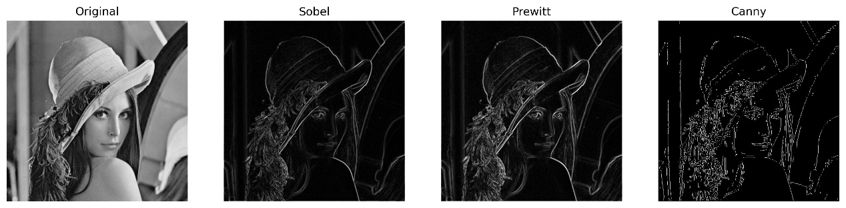

Sobel

Sobel Filter 大尺寸卷積核之推導與實作方法

參考來源
https://stackoverflow.com/questions/9567882/sobel-filter-kernel-of-large-size

一、前言
Sobel Filter為影像處理中常用的邊緣偵測方法，其經典形式為3×3卷積核，分別對應水平梯度 $G_{x}$ 與垂直梯度 $G_{y}$。然而在某些應用中（如降低噪聲、增加平滑性），使用較大尺寸的Sobel kernel（如5×5、7×7）將能提供更穩定的梯度估計。
於此整理任意尺寸Sobel kernel的推導與建構方式。

二、經典3×3 Sobel Filter
標準的 Sobel kernel 來源於以鄰域像素為基礎的梯度估計。水平與垂直方向之經典卷積核如下：
- 水平方向 $G_{x}$
$$\left[\begin{matrix}-1 & 0 & 1 \\ -2 & 0 & 2 \\ -1 & 0 & 1\end{matrix}\right]$$
- 垂直方向 $G_{y}$
$$\left[\begin{matrix}-1 & -2 & -1 \\ 0 & 0 & 0 \\ 1 & 2 & 1\end{matrix}\right]$$
這兩個kernel的設計理念包含：
- 距離越遠、貢獻越小
- 投影方向越符合梯度方向、權重越大
此概念可推廣至更大尺寸的 kernel。

三、任意尺寸Sobel Kernel的推導原理
- 座標表示
假設kernel大小為 $N×N$，中心位置座標為 $(0,0)$。
對於kernel中每個位置 $(i,j)$，其對梯度的貢獻可基於：
- 與中心距離 $d=\sqrt{i^{2}+j^{2}}$
- 在x、y方向上的投影量（即i、j）
- 通用公式
任意位置的Sobel kernel權重可由下列原則推導：
- 水平方向 $G_{x}$
$$G_{x}(i,j)=\frac{i}{i^{2}+j^{2}}$$
- 垂直方向 $G_{y}$
$$G_{y}\left(i,j\right)=\frac{j}{i^{2}+j^{2}}$$

註：中心點 $(i,j)=(0,0)$ 因分母為0，需設為0。
此方法代表「距離反比權重」，並依方向給予投影比重。
這是一種自然、連續化的梯度估計方式，可延伸生成任意尺寸（5×5、7×7、9×9 …）的Sobel kernel。

四、5×5 與 7×7 Sobel Kernel之示例
- 5×5 Sobel $G_{x}$ 浮點版
$$\left[\begin{matrix}-\frac{2}{8} & -\frac{1}{5} & 0 & \frac{1}{5} & \frac{2}{8} \\ -\frac{2}{5} & -\frac{1}{2} & 0 & \frac{1}{2} & \frac{2}{5} \\ -\frac{2}{4} & -1 & 0 & 1 & \frac{2}{4} \\ -\frac{2}{5} & -\frac{1}{2} & 0 & \frac{1}{2} & \frac{2}{5} \\ -\frac{2}{8} & -\frac{1}{5} & 0 & \frac{1}{5} & \frac{2}{8}\end{matrix}\right]$$

- 5×5 Sobel $G_{x}$ 整數版（浮點版乘上20）
$$\left[\begin{matrix}-5 & -4 & 0 & 4 & 5 \\ -8 & -10 & 0 & 10 & 8 \\ -10 & -20 & 0 & 20 & 10 \\ -8 & -10 & 0 & 10 & 8 \\ -5 & -4 & 0 & 4 & 5\end{matrix}\right]$$

- 7×7 Sobel $G_{x}$ 浮點版
（依同原理建立：距離反比）
$$\left[\begin{matrix}-\frac{3}{18} & -\frac{2}{13} & -\frac{1}{10} & 0 & \frac{1}{10} & \frac{2}{13} & \frac{3}{18} \\ -\frac{3}{13} & -\frac{2}{8} & -\frac{1}{5} & 0 & \frac{1}{5} & \frac{2}{8} & \frac{3}{13} \\ -\frac{3}{10} & -\frac{2}{5} & -\frac{1}{2} & 0 & \frac{1}{2} & \frac{2}{5} & \frac{3}{10} \\ -\frac{3}{9} & -\frac{2}{4} & -1 & 0 & 1 & \frac{2}{4} & \frac{3}{9} \\ -\frac{3}{10} & -\frac{2}{5} & -\frac{1}{2} & 0 & \frac{1}{2} & \frac{2}{5} & \frac{3}{10} \\ -\frac{3}{13} & -\frac{2}{8} & -\frac{1}{5} & 0 & \frac{1}{5} & \frac{2}{8} & \frac{3}{13} \\ -\frac{3}{18} & -\frac{2}{13} & -\frac{1}{10} & 0 & \frac{1}{10} & \frac{2}{13} & \frac{3}{18}\end{matrix}\right]$$

大尺寸整數 kernel 因為比例縮放會造成誤差，實務上建議保持浮點格式。
註：Edge_detection\Sobel.py 程式碼最下面可以驗證出

五、與高斯導數（Gaussian Derivative）的比較
若目的是更平滑、更抗噪的梯度估計，使用Gaussian derivative kernel（高斯導數）會比擴大Sobel kernel更理想。
理由：
- Gaussian 適用於連續化梯度推估
- 可自然實現多尺度特性（scale space）
- 頻域特性更優
- 噪聲抑制能力較強
因此，大尺寸Sobel kernel在某些情況下僅為折衷式解法。

實作結果
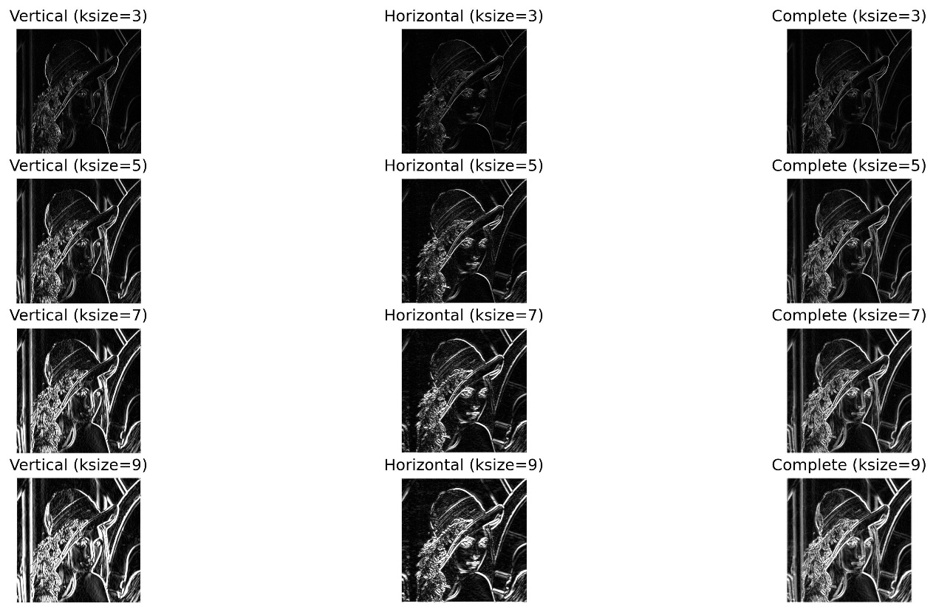
Sobel不同kernel size（3、5、7、9）結果簡單描述
整體來看，kernel size越大，邊緣越平滑、線條越粗、細節越被抑制。
以下依三種結果（Vertical、Horizontal、Complete）說明：
- Vertical（垂直邊緣）結果
- ksize=3：邊緣最銳利、細節保留多，噪聲也較明顯。
- ksize=5：垂直邊緣變得稍微粗一些，細節開始變平滑。
- ksize=7：邊緣更粗，細小雜訊被平滑掉。
- ksize=9：平滑化最強，垂直邊緣變得最粗、最柔和。
- Horizontal（水平邊緣）結果
- 與垂直方向類似，kernel越大 -> 邊緣越平滑、線條越粗。
- ksize=3：保留最多細節。
- ksize=9：的結果則更強調主結構，細節較少。
- Complete（結合X與Y）結果
在Complete圖中，影像的水平邊緣(absX)與垂直邊緣(absY)被合併成一張完整的邊緣圖。
程式碼：dst = cv.addWeighted(absX, 0.5, absY, 0.5, 0)
把水平邊緣與垂直邊緣平均結合，兩者各佔50%權重，形成同時包含X與Y方向梯度的邊緣影像。
- ksize=3：具有最清晰與細緻的輪廓，邊緣銳利。
- ksize=5：整體邊緣變得自然平滑。
- ksize=7：細節明顯減少，較大範圍的輪廓更突出。
- ksize=9：最平滑、最粗糙的邊緣特徵，只強調主要結構。
總結
kernel越大：邊緣越平滑、越粗；細節越少、噪聲越少。
kernel越小：邊緣越銳利、細節越多，也較容易帶入噪聲。

Prewitt
實作方式皆與Sobel相同，只差在kernel內容。Prewitt kernel內容非常簡單，以5×5水平方向 $G_{x}$ 為例：
$$\left[\begin{matrix}-1 & -1 & 0 & 1 & 1 \\ -1 & -1 & 0 & 1 & 1 \\ -1 & -1 & 0 & 1 & 1 \\ -1 & -1 & 0 & 1 & 1 \\ -1 & -1 & 0 & 1 & 1\end{matrix}\right]$$
左邊皆為-1，中間為0，右邊皆為1，可依此邏輯擴充。

實作結果
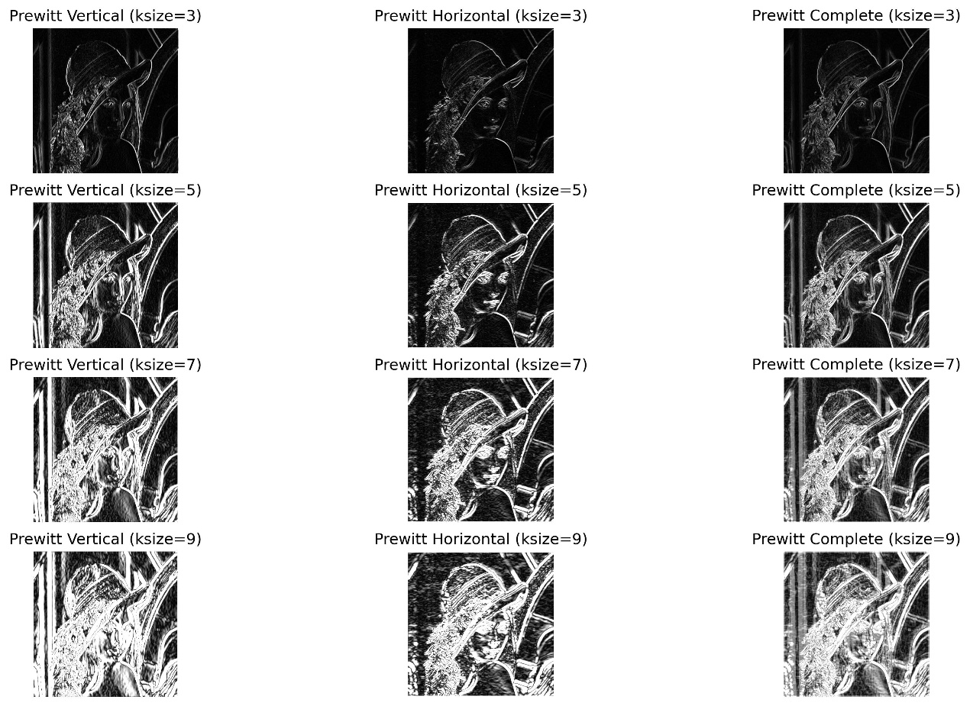

Canny

實作步驟
- 高斯濾波平滑影像（Gaussian Blur）
先去除影像噪聲，避免後面把雜點誤判成邊緣。
- Sobel計算梯度（Gradient by Sobel）
利用Sobel求出水平方向與垂直方向的梯度，得到邊緣強度與方向。
沿用前面已寫的Sobel。
- 非極大值抑制（NMS, Non-Maximum Suppression）
只保留「真正最尖銳、最可能是邊緣」的像素，其他方向上的較弱值全部壓低成0，使邊緣變得細而銳利。
- 雙閾值 + 遲滯追蹤（Double Threshold + Hysteresis）
- 強邊緣（大於高閾值）直接保留
- 弱邊緣（介於兩個閾值間）只有在連到強邊緣時才保留
- 其他全部捨棄
最終得到乾淨、連續、可靠的邊緣圖。

實作結果
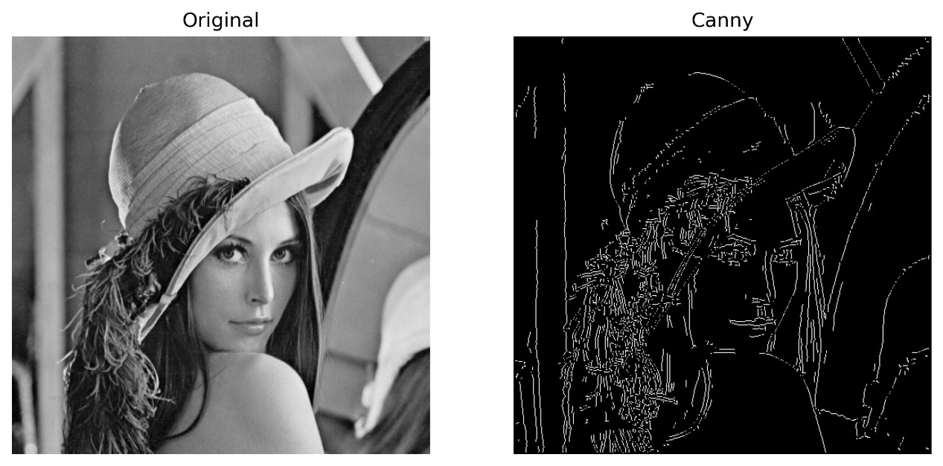

Morphology
各形態學操作(erosion、dilation、opening、closing)實作結果與原圖比較
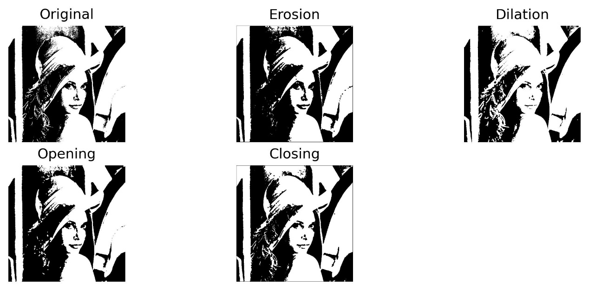
皆已

erosion

dilation

opening

closing

